**Primer encuentro de Pulso Financiero en ASSET**

Con el patrocinio de O&S Consultores, ASSET, ha estrenado un nuevo formato de evento denominado PULSO FINANCIERO.

Esta nueva iniciativa se enmarca en un formato de comida-coloquio entre un número reducido de profesionales financieros, que a lo largo de dos horas comentan e intercambian experiencias profesionales, y sobre todo, el ***pulso*** de mercado del tema planteado. Se trata de un formato que busca una vertiente más empírica que conceptual**.**

El primer encuentro tuvo lugar el pasado 13 de mayo en las oficinas de ASSET en Barcelona, bajo el lema:

**Financiación de las empresas, problemática, condiciones pactadas**

**y otras aspectos de la negociación y seguimiento.**

Con la participación de los siguientes profesionales Xavier Serra ( Hoteles Catalonia ), Cristina Bujaldon ( KH Lloreda), Josep Lluís Busquets ( Grupo Zeta) , Jordi Bossa ( Comsa ), Anna Navarro ( Comsa ) , Albert Soucheiron ( Pepe Jeans ), Ignasi Carreras ( Ricardo Molina ), Jordi Gambin ( Medcontech ), Inma Ferrer ( ALTIMA), Juli Tecles ( Borges Mediterranean Group ) ,Pablo Tusell ( O&S consultores ) e Imma Pulido ( ASSET )

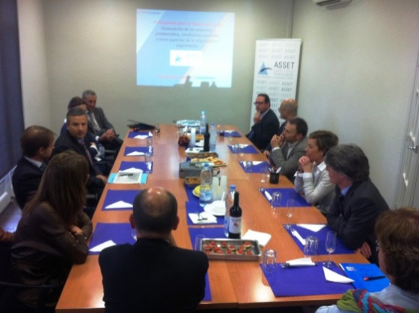 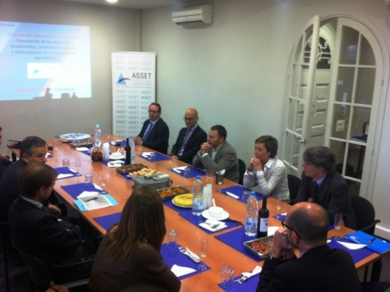

El coloquio se basó en 3 ejes principales:

1. Evolución del mercado financiero en los últimos tiempos
2. Variación de las condiciones económicas aplicadas
3. Alternativas de financiación

Adicionalmente al tema principal del acto, “Financiación Empresarial”, también se abordaron temas de servicios bancarios relacionados con la internacionalización.



Utilizamos de guíala encuesta del Banco de España (BOLETÍN ECONÓMICO, SEPTIEMBRE 2013 RESULTADOS DE LAS EMPRESAS NO FINANCIERAS HASTA EL SEGUNDO TRIMESTRE DE 2013) dónde se aprecia que las entidades financieras han facilitado en el segundo trimestre del 2013, el acceso al crédito, y ello ha supuesto que tanto la demanda de créditos como la oferta de los mismos por las entidades financieras hayan aumentado.

Si a este hecho le unimos que se han suavizado los criterios de aprobación de nuevos créditos, por un mayor apetito de inversión de las entidades, podemos indicar que se empieza a notar un cierto incremento de capacidad para obtener financiación por parte de las empresas.

Durante el coloquio se confirmó por los participantes esta tendencia; ***“en los últimos meses las entidades bancarias han sido más proactivas, acercándose a las empresas para ofrecer productos de financiación”***.

Algunos de los/las participantes que en los últimos años han tenido que gestionar procesos de refinanciación de la deuda, han trasmitido algunos aspectos a considerar:

* ***Las negociaciones de refinanciación no son definitivas*,** prueba de ello son los segundos procesos de refinanciacón que se han tenido que realizar, debido a no poder cumplir sus compromisos de pago de la devolución de la deuda. Se considera como una estrategia bancaria extendida orientada a no tener que provisionar estos créditos y afrontar el problema más tarde (el Banco de España en su Circular 4/2004 en materia de operaciones como consecuencia de acuerdos de refinanciación previstos en la Ley Concursal 7 de marzo del 2014 reestructuradas, intentando limitar estas prácticas bancarias)
* También se puso de manifiesto que en estos procesos el tipo de interés es un elemento de la negociación importante, pero ***los covenants/garantías que se firman, son tanto o más importantes que el tipo de interés, pues las garantías requeridas condicionan las actuaciones futuras de las empresas*** (nuevos proyectos, posibilidades de financiación,..). Algunos de los presenten llegaron a indicar que en procesos de este tipo, claramente se está ***“en manos de las entidades financieras”.***
* Dentro de este debate del cambio de tendencia de la aproximación de la banca a las empresas, se puso de manifiesto ***el papel negativo que la banca extranjera*** ha jugado en estos procesos. Ello concuerda con las noticias que aparecen en la prensa sobre el deseo de buena parte de estas entidades financieras de dejar el mercado español.

También apareció la opinión –aunque no mayoritaria- en la que pusieron de manifiesto que sus empresas no habían sufrido las limitaciones del crédito, dado que su situación de apalancamiento financiero era muy limitada antes de la crisis, y la evolución de las ventas en los últimos años había sido creciente por abordar nuevos mercados, por lo que la aproximación de las entidades financieras con apetito inversor, aún era mayor.



En relación a los tipos de interés aplicados por las entidades bancarias para la financiación de le empresa, podemos resumir los temas tratados en varios puntos:

* A la pregunta sobre costes aplicaban las entidades financieras a los nuevos préstamos, los asistentes dejaron patente que había una gran dispersión de precios debido entre otros aspectos a los siguientes:
  + ***Grado de apalancamiento financiero*** ***y situación de la cuenta de resultados y evolución;*** algunas de las empresas con un fuerte apalancamiento y reducción de márgenes comerciales, le suponen mayores costes en la financiación de su deuda (evidente)
  + ***Sector económico donde se encuentra la empresa***, las entidades bancarias diseñan sus estrategias definiendo sectores donde desean estar presentes y en cuáles no (p.ej.: inmobiliario)
  + ***Cuándo se ha iniciado el proceso de refinanciación*** (periodos más o menos duros de negociación con la banca y situación de la misma)
  + ***Si la empresa había negociado préstamos a largo plazo antes de la crisis***, lo cual le permitía compensar las subidas de los tipos de interés con otros préstamos con diferenciales anteriores a la crisis (spread del 0,5/0,25)

De toda la discusión en este bloque del coloquio, no se concretó un rango medio de precios, pero lo que sí quedó de manifiesto a nivel global, fue que el cambio de tendencia desde principios de 2014, a partir del cual, se ha podido visualizar un punto de inflexión a la baja, tanto por el mayor nivel de liquidez, como por la mejora de la prima de riesgo del país.

* Según los participantes el Euribor ya no es un precio de referencia actualmente en la negociación de los préstamos, pues los diferenciales entre los tipos que cotiza la banca y la cotización del Euribor son tan significativos (en puntos básicos), y consecuentemente la variación de éste último (Euribor) no afecta sustancialmente al precio final fijado.
* Ldth:431.4pt;height:263.35pt;visibility:visible;mso-wrap-style:square;m
  + 1 a ICO (importe mnasoc\AppData\Local\Microsoft\Windows\Temporary Inter
  + 2 a ICO (importe mnasoc\AppData\Local\Microsoft\Windows\Temporary Intern
  + 3 a ICO (importe mnasoc\AppData\Local\Microsoft\Windincipal: 5,572% TAE
  + 5 a ICO (importe mnasoc\AppData\Local\Microsoft\Windincipal: 5,572% TAE
  + 7 a ICO (importe mnasoc\AppData\ para el pago del principal: 7,154% TAE
  + 10 aICO (importe mnasoc\AppData\ para el pago del principal: 7,154% TAE
  + Sin comisiones, solo de cancelacipara el pago
  + Euribor a un a, solo de
* Bono Espa un a, solo de can

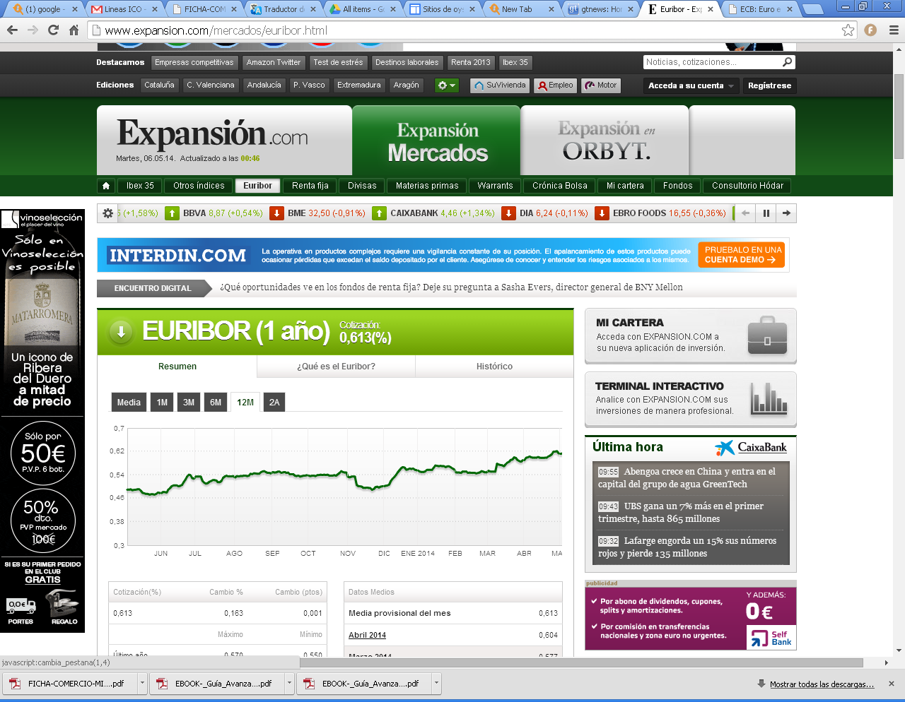

Hace unos meses, cuando la prima de riesgo de la deuda española estaba por las nubes, las entidades financieras argumentaban a las empresas que no podían financiarse a un precio inferior a la deuda soberana. Ahora que la prima de riesgo de la deuda española ha bajado a 148 puntos, los diferenciales no han bajado en esta proporción, el comentario de parte de los asistentes fue que  ***“las entidades financieras cuando suben los precios, suben en ascensor y cuando los tienen que bajar, bajan por la escalera de servicio”***

* Se comentó por los asistentes que las entidades financieras en los procesos de refinanciación , suscriben financiación a Largo Plazo mientras que luego, la financiación de circulante o Corto Plazo , es difícil obtenerla, pues la financiación C. P es la que permite poder cumplir con los compromisos de pago, y en concreto con los compromisos que se derivan de la financiación a L.P. (poder atender las amortizaciones y liquidaciones de interés de la deuda L.P.). Incluso algunos de los participantes llegaron a comentar que los tipos de interés que las entidades bancarias les aplicaban a la deuda L.P. en ocasiones podían ser inferiores a los que aplicaba a la deuda a C.P.

Para poder analizar si el tipo de interés que nos ofrece la banca es competitivo, hay varios referencias para su análisis, pero hoy, sin lugar a dudas, es necesario conocer a que tipos de interés realmente se está financiando la entidad bancaria, pues éste precio es el que fijará los tipos de interés que nos ofrezcan (lejos de Euribor).

**Punto 3**  
Perspectivas y evolución

**3**

***EVOLUCIÓN***

La principal preocupación y base de discusión de las empresas participantes fue ***la excesiva dependencia de las empresas de las entidades financieras para poder financiar sus necesidades.***

Como ha comentado el Ministro de Económica del Gobierno español en el Círculo de Economía el ***crédito sigue sin fluir correctamente***, y para ellos se requieren dos condiciones:

* Reducción del endeudamiento de la economía española, pero. Realizado de forma selectiva, es decir, ***sectores que requieren un despalancamiento financiero profundo, tales como los sectores inmobiliarios y construcci***ón, y ***al mismo tiempo hacer fluir la financiación en otros sectores empresariales (donde el endeudamiento medio de estas empresas es*** similar a las empresas Europeas)

Para ello el Gobierno Español está tomando algunas medidas que permitan fluir el crédito:

* Fondo de financiación a través del ICO para la financiación a Medio y Largo Plazo para las empresas medianas y pequeñas que son viables y solventes
* Y el proceso de la unión bancaria europea, pues ello permitirá que las empresas españolas dispongan de crédito a precios similares a las empresas de norte de Europa, y ello no será posible si las entidades las bancarias del norte de europea como del sur se financien a los mismos tipos (hoy no ocurre, por ejemplo gran diferencia de precios entre España y Francia o Alemania)

Otro aspecto que comentó el ***Ministro y que todos los participantes en la reunión estuvieron de acuerdo es la excesiva bancarización de la empresa española***, siendo una prioridad para las empresas obtener fondos alternativos para su financiación.

Al respecto se comentó las opciones que ofrece el Mercado alternativo Bursátil (MAB) y **El** Mercado Alternativo de Renta Fija (MARF**)** a la financiación de las empresas Españolas. Se comentaron los siguientes aspectos de esta financiación alternativa

* ***Requieren de operaciones de 50 MEuros, lo cual deja fuera a muchas empresas del tejido industrial español.*** No se cumplen las expectativas iniciales ya que “el importe de las emisiones oscilará entre 20 y 25 millones de euros, aunque no se descarta que puedan producirse a partir de 10 millones o superiores a 50 millones”, según la presentación MARF 8.10.2013.
* ***El coste de esta financiación alternativa es alto (7% al 8%)***, lo cual la hace poco competitiva en relación a los tipos de interés que ofrecen las entidades bancarias.
* ***Análisis de riesgo empresa (Rating) basado más en la historia que en los planificaciones futuras***, que son la base de los proyectos de refinanciación actuales.
* **Y tipos de garantías que requieren estas operaciones supone limitar las futuras actuaciones de las compañías.**

***La conclusión general fue que el MAB/MARF no se adecua todavía a la estructura empresarial española***, a pesar de que una de las empresas representadas tiene una buena experiencia como alternativa de financiación.

Adicionalmente comentaron otras alternativas a la financiación bancaria que algunas de las empresas están utilizando, tales como:

* ***Financiación de proveedores de inversión***; como la compra de maquinaria de producción que requieren las empresas para dar respuestas a su crecimiento y mediante acuerdos con los proveedores para que puedan financiar estas adquisiciones
* ***Financiación por la parte vendedora para poder adquirir nuevas empresas***, donde se acuerdan pagos aplazados
* ***La venta de carteras de clientes***, tales como créditos a instituciones públicas y/o privadas
* ***Ventas de activos de la empresa y pasar a alquileres (similares lease-back)***
* ***Operaciones de financiación del circulante con organismos oficiales como COFIDES***
* ***Otras formas de financiación han estado apareciendo***. Peer-to-peer de préstamos (P2P ) más orientadas a PYME´s

A pesar de buscar alternativas de financiación bancaria por parte de las empresas, hoy por hoy, no se visualizó ninguna realmente viable que permita estructurar la deuda de la empresa entre entidades bancarias y no bancarias.

Si a la falta de alternativas de financiación no bancaria, le añadimos el Oligopolio bancario que en España ha quedado después de la restructuración bancaria, la situación ***sigue siendo de una elevada dependencia de la empresa de la financiación bancaria.***

Por otra parte la implantación Basilea III por parte de las entidades bancarias (implantación paulatina hasta 2019), nos permitirá disponer de entidades bancarias más solventes pero al mismo tiempo afectará a la empresa en los costes de financiación de las empresas:

* Costes mayores de los créditos por elevar el requerimiento del capital ordinario (del 2% al 4,5%)
* Las provisiones por perdidas se deducen del capital ordinario
* Entre otros aspectos,..

Todavía hay grandes incertidumbres en la economía española y europea, y en especial en la capacidad de disponer de fuentes de financiación y a tipos competitivos. Sin ello les será muy difícil a nuestras empresas poder abordar los proyectos de inversiones y crecimiento dentro de un mercado global tan competitivo, y consecuentemente no podremos consolidarla recuperación de la economía española y en especial el restablecimiento de los niveles de consumo interno, condición necesaria para poder reducir las tasas de desempleo.

Ante el reto de la globalización, el coloquio derivó hacia comentarios sobre el acompañamiento de las entidades financieras a la internacionalización.

Temas clave que se pusieron de manifiesto y que deberían ser la base para un próximo Pulso Financiero fueron:

* Información bancaria diaria automatizada para todas las cuentas del exterior
* Facilidad de la firma/autorización electrónica
* Interrelación de los diferentes bancos en el exterior con sus oficinas/equipos en el país de origen